**Robotika dan Sistem Cerdas**

**Webot Tutorial ‘Using ROS’**

Diajukan untuk memenuhi UAS pada mata kuliah

Robotika dan Sistem Cerdas

Oleh :

Muhammad Syaiful Rahman (1103192198) (TK-43-GAB)



**PROGRAM STUDI S1 TEKNIK KOMPUTER**

**FAKULTAS TEKNIK ELEKTRO**

**UNIVERSITAS TELKOM**

**BANDUNG**

**2023**

1. 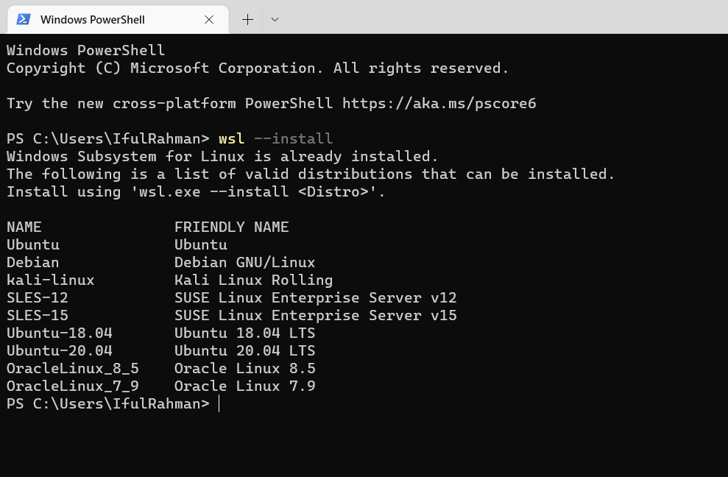Install WSL
2. Install Webot ROS2

Link GitHub : <https://github.com/cyberbotics/webots_ros2/wiki/Windows-Installation-Guide>

1. Berikut command untuk menjalankan demo

source /opt/ros/$ROS_DISTRO/setup.bash

# To start a specific Windows Webots installation, set WEBOTS_HOME by using the mount point "/mnt" (e.g. C:\Program Files\Webots)

export WEBOTS_HOME=/mnt/c/Program\ Files/Webots

# If installed from sources, source the ROS2 workspace

source install/local_setup.bash

# Start package (e.g. webots_ros2_epuck)

ros2 launch webots_ros2_epuck robot_launch.py